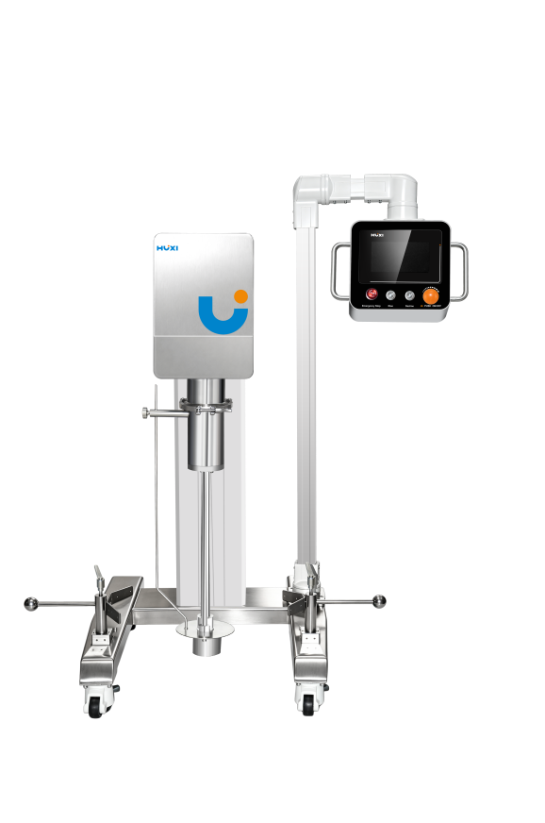
1、产品应用
HRF-20L中试高速电动升降乳化机

HRF系列中试高速电动升降乳化机适用于中试样品的分散、混合、乳化，是科学研究、产品开发、品质控制及生产过程模拟的理想设备。广泛应用于化工、医药、生物、化妆品、保健品、食品等液体/液体的混合、乳化，液体/固体粉末的分散、均质，组织细胞捣碎、浆化实验领域。

2、产品特点
●选用进口无刷直流电机、运行稳定，噪音更小，扭矩更大。可长时间运转，设计安全可靠；仪器使用寿命更长，有效防止样品被碳粉污染的风险；
●选用进口变频器无级调速，无刷电机，免维护，无火花，无粉尘，安全性能更高；
●智能化解决方案，触摸屏、程序设定、定时、线速度、扭矩；
●采用模块化设计，可以快速的更换工作头；
●工作头采用优质不锈钢制作，耐腐蚀性好；
●选用高品质电动升降平台，运行更稳定，更可靠耐用。

- 技术参数
型号 | HRF-20L
货号 | 1004076001
处理量L | Max.20L
转速rpm | 300-9000rpm
程序控制 | 99段转速、时间设定；80组四段循环（ABCD）控制
屏幕显示 | 7寸触摸屏
定时范围 | 长期或0~08:00:00h定时
扭矩显示 | 扭矩具有变化趋势显示功能
最大扭矩N.cm | 182N.cm
数据存储 | 4000条（超过循环覆盖）
数据查看 | 可查看近段时间实验时间、转速
温度保护 | 测量样品温度，设置样品保护最大温度上限-99~299℃
软件接口 | RS485、Type-C专用软件用于远程控制和数据管理
功率W | 750W
电机类型 | 无刷直流电机
电机保护 | 超温保护、过载保护
电源电压V | 220V
电源频率Hz | 50Hz、60Hz
工作头连接方式 | 快接
标配工作头mm | 乳化分散50mm
工作头材质 | 316不锈钢
工作头离地mm | 80mm
升降行程mm | 420mm
推荐容器尺寸mm | φ300*360mm
脚架材料 | 304不锈钢
脚架开口尺寸mm | 450mm
外形尺寸mm | 650*750*1550mm
包装尺寸mm | 800*900*1750mm
净重kg | 94kg
毛重kg | 134kg

